

Продажа транспортных средств
Оглавление
Контактные данные по продаже техники выведенной из эксплуатации 2
Транспортные средства принадлежащие ООО «ПЛО ОНЕГАЛЕС» 3
Лот №1 Харвестер KOMATSU PC210/370E 3
Лот №2 Форвардер VALMET 860.1 зав.№115717 5
Лот №3 Форвардер VALMET 860.1 зав.№115597 7
Лот №4 Форвардер VALMET 860.1 зав.№115601 9
Лот №5 Харвестер VALMET 911.3 зав. №311438 11
ЛОТ №6 Харвестер VALMET 911.3 зав. №311157 13
Лот №7 Харвестер VALMET 911.3 зав. №311162 15
Лот №8 Автомобиль NISSAN PATROL GR 17
Транспортные средства принадлежащие ПАО «Онегалес» 18
Лот №1 Погрузчик TO-18Б 18
Лот №2 УАЗ-3909 цельнометаллический 20
Лот №3 Автомобиль ЗИЛ-131-АЦ-4,2 цистерна 22
Лот №4 УАЗ-3909 цельнометаллический 23
Лот №5 Харвестер VALMET 911.3 №311371 24
Лот №6 Харвестер VALMET 911.3 №311374 25
Лот №7 Автомобиль UAZ PATRIOT 26
Лот №8 Автомобиль ЗИЛ-ММЗ-45085 пескоразбрасыватель 27


ООО «ПЛО ОНЕГАЛЕС»

Контактные данные по продаже техники выведенной из эксплуатации

Номера контактных телефонов Отдела главного механика:8 911 876 62 87, 8 921 084 71 48
Адрес электронной почты: koryapin_av@segezha-group.com

Транспортные средства принадлежащие ООО «ПЛО ОНЕГАЛЕС»

Лот №1 Харвестер KOMATSU PC210/370E
Стоимость с учетом НДС: 1 041 000 руб.
Дата изготовления: 2005 год
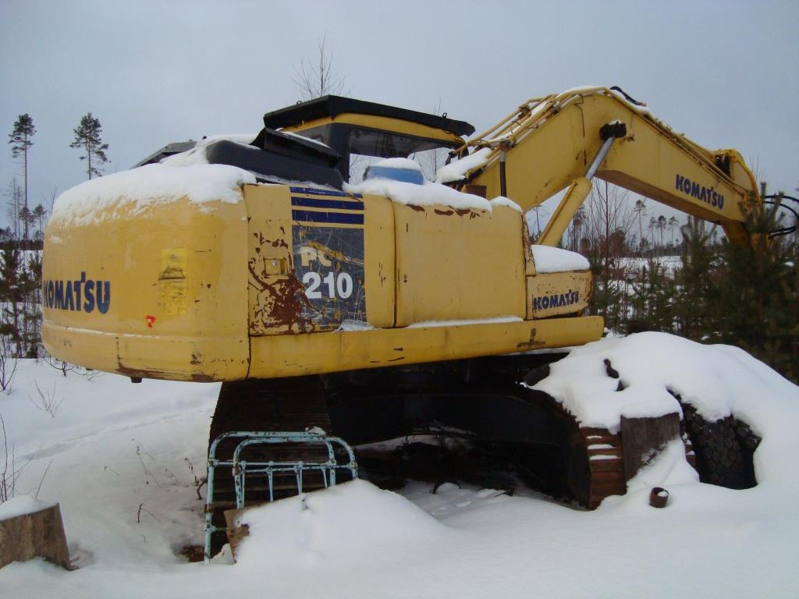
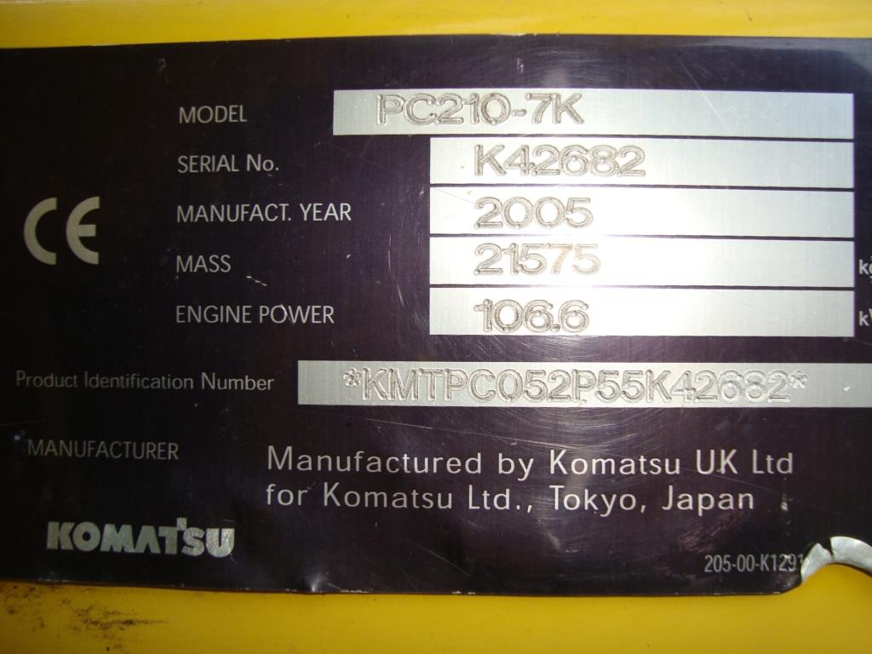
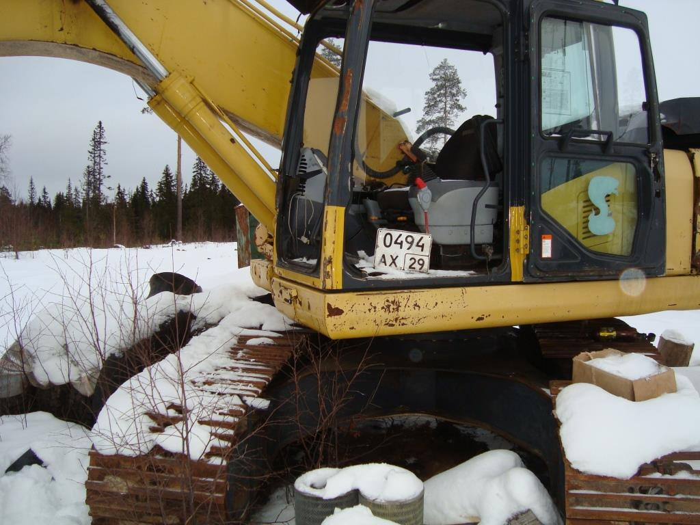
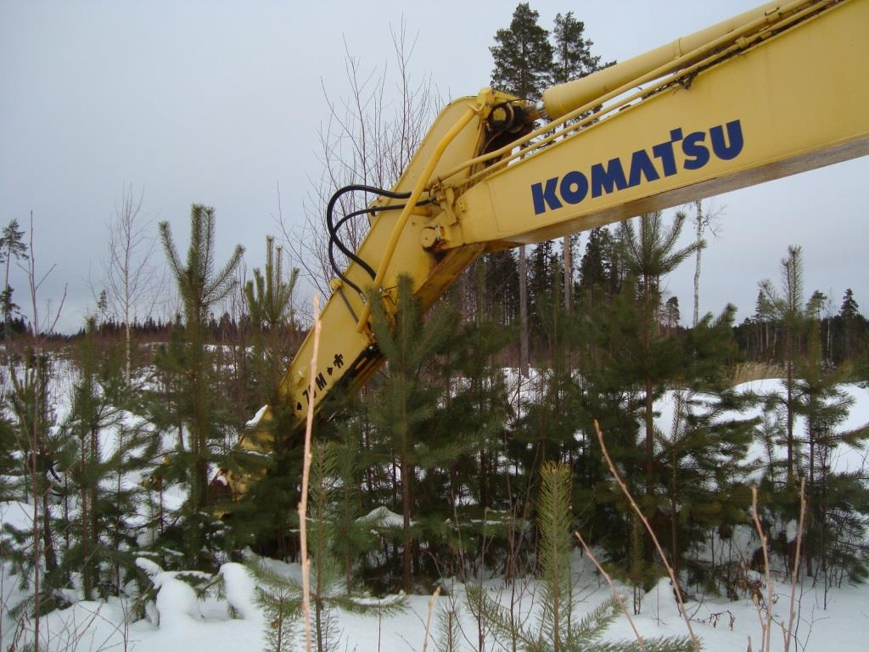

Лот №2 Форвардер VALMET 860.1 зав.№115717
Стоимость с учетом НДС: 1 806 000 руб.
Дата изготовления: 2005 год
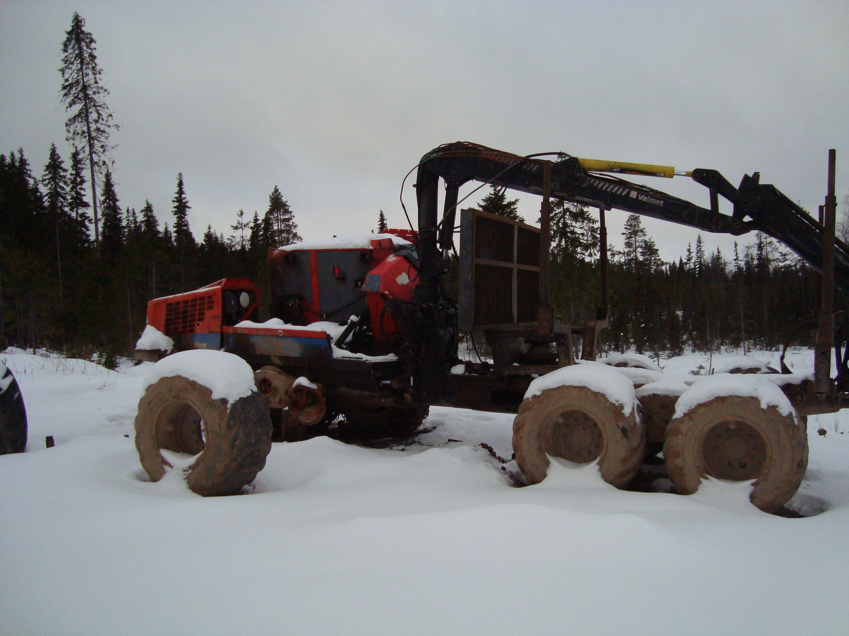
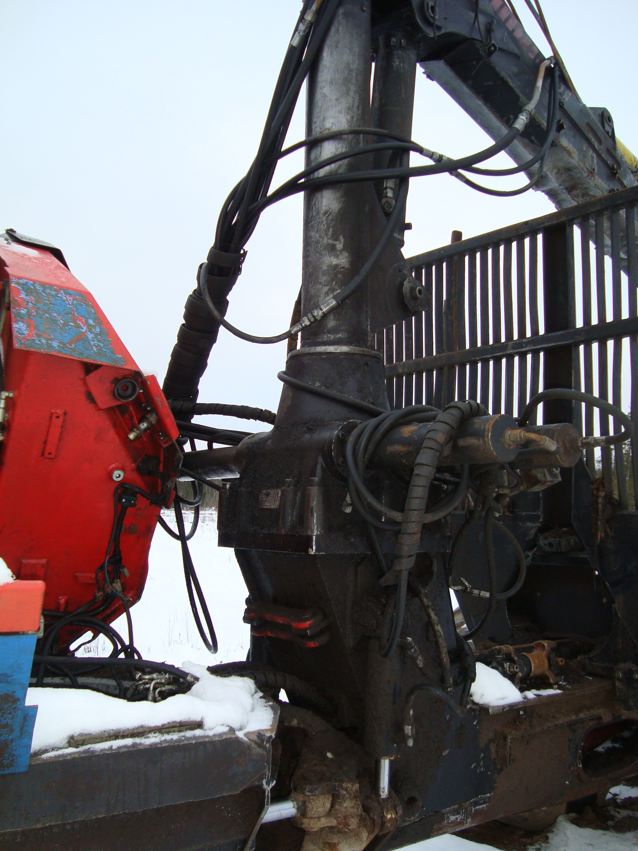
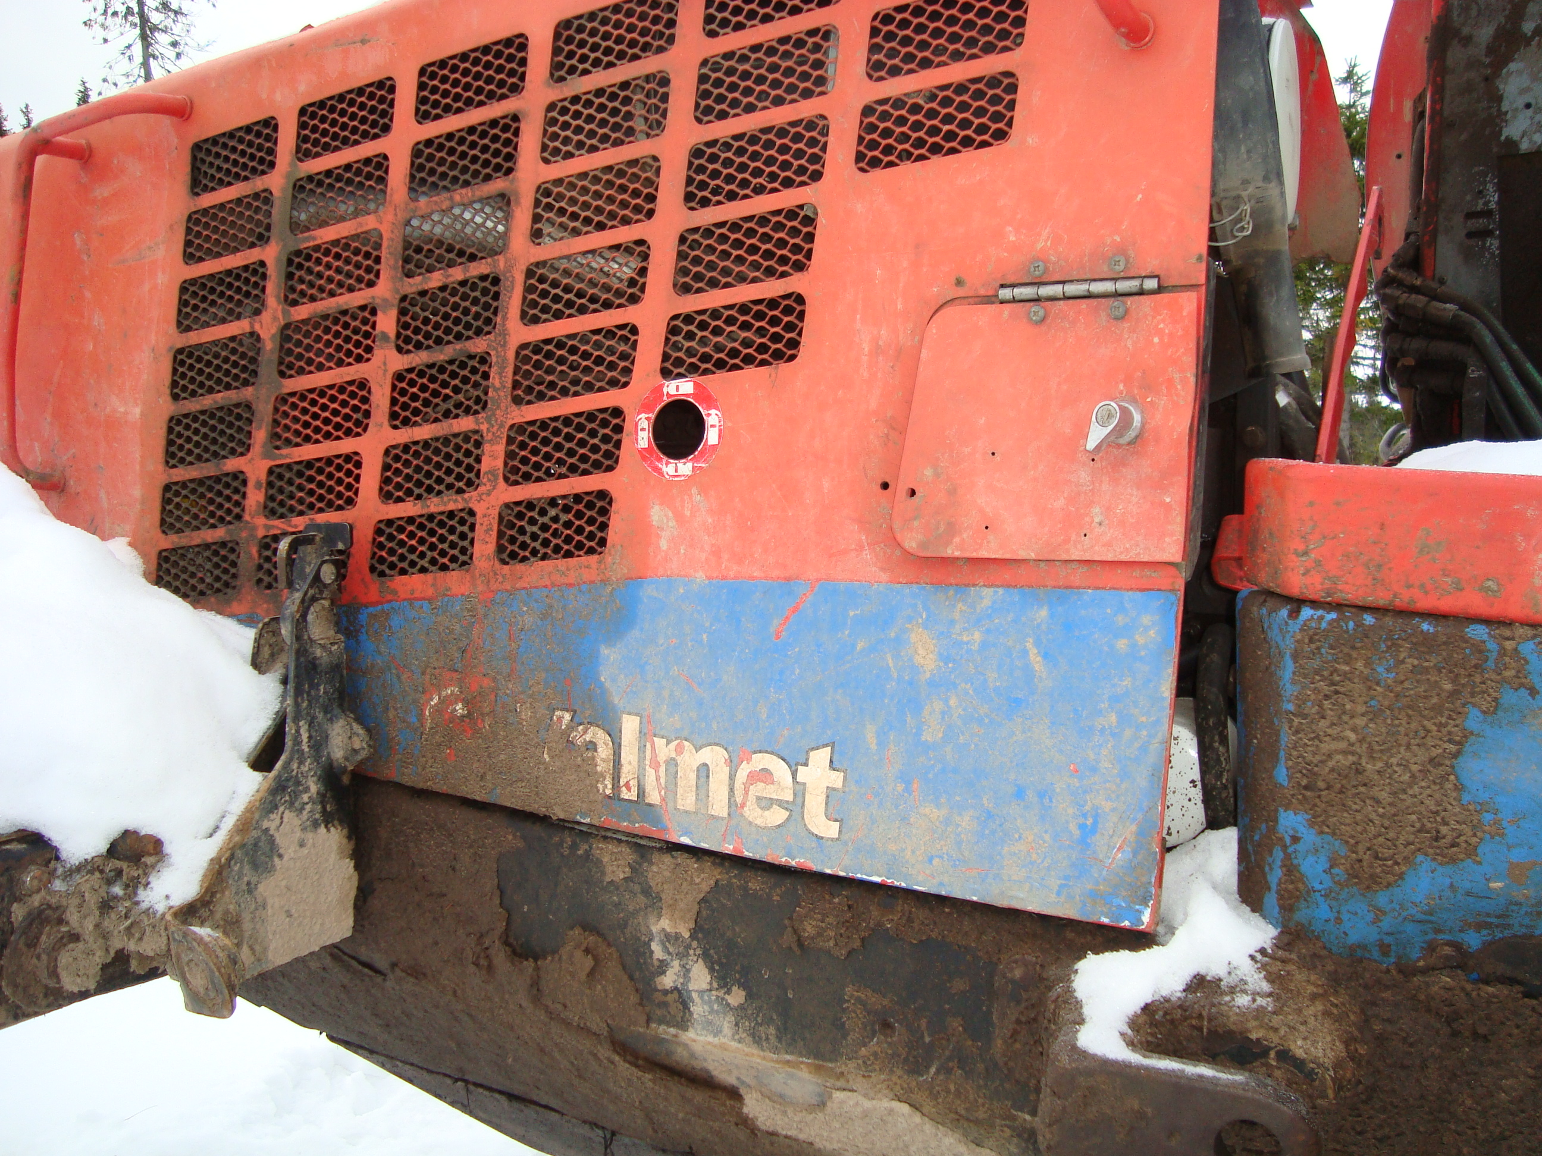
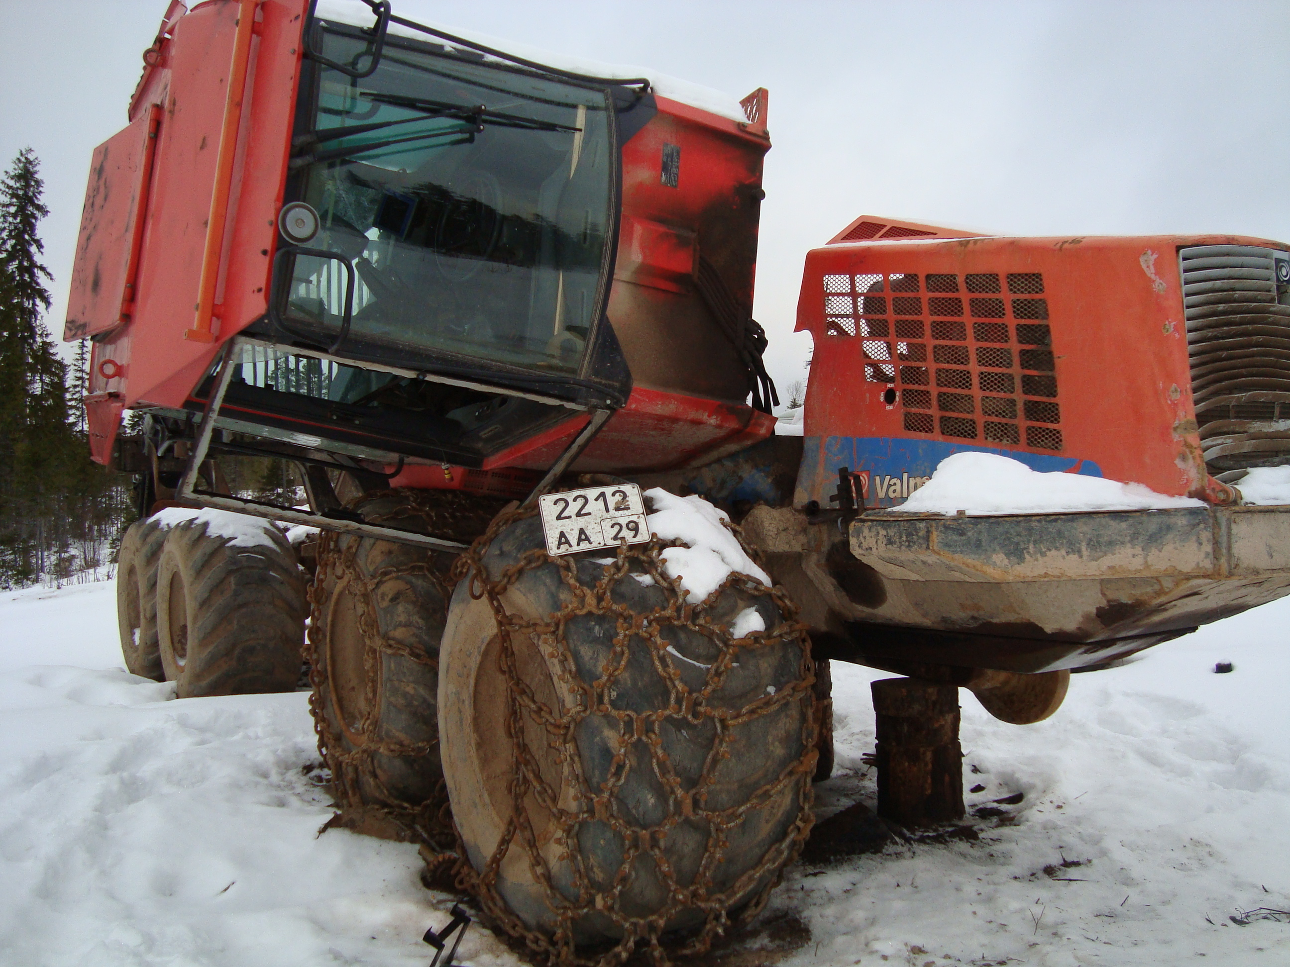
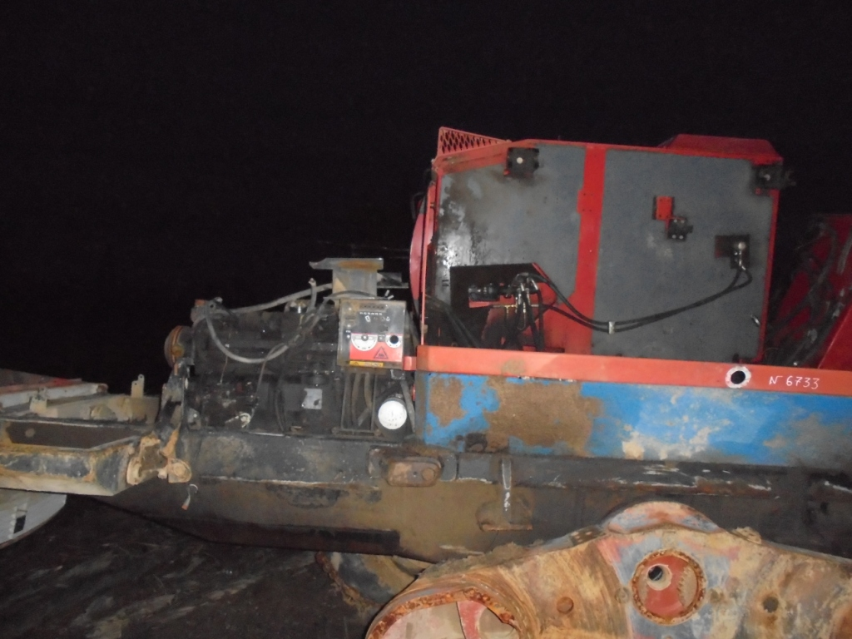

Лот №3 Форвардер VALMET 860.1 зав.№115597
Стоимость с учетом НДС: 1 806 000 руб.
Дата изготовления: 2004 год
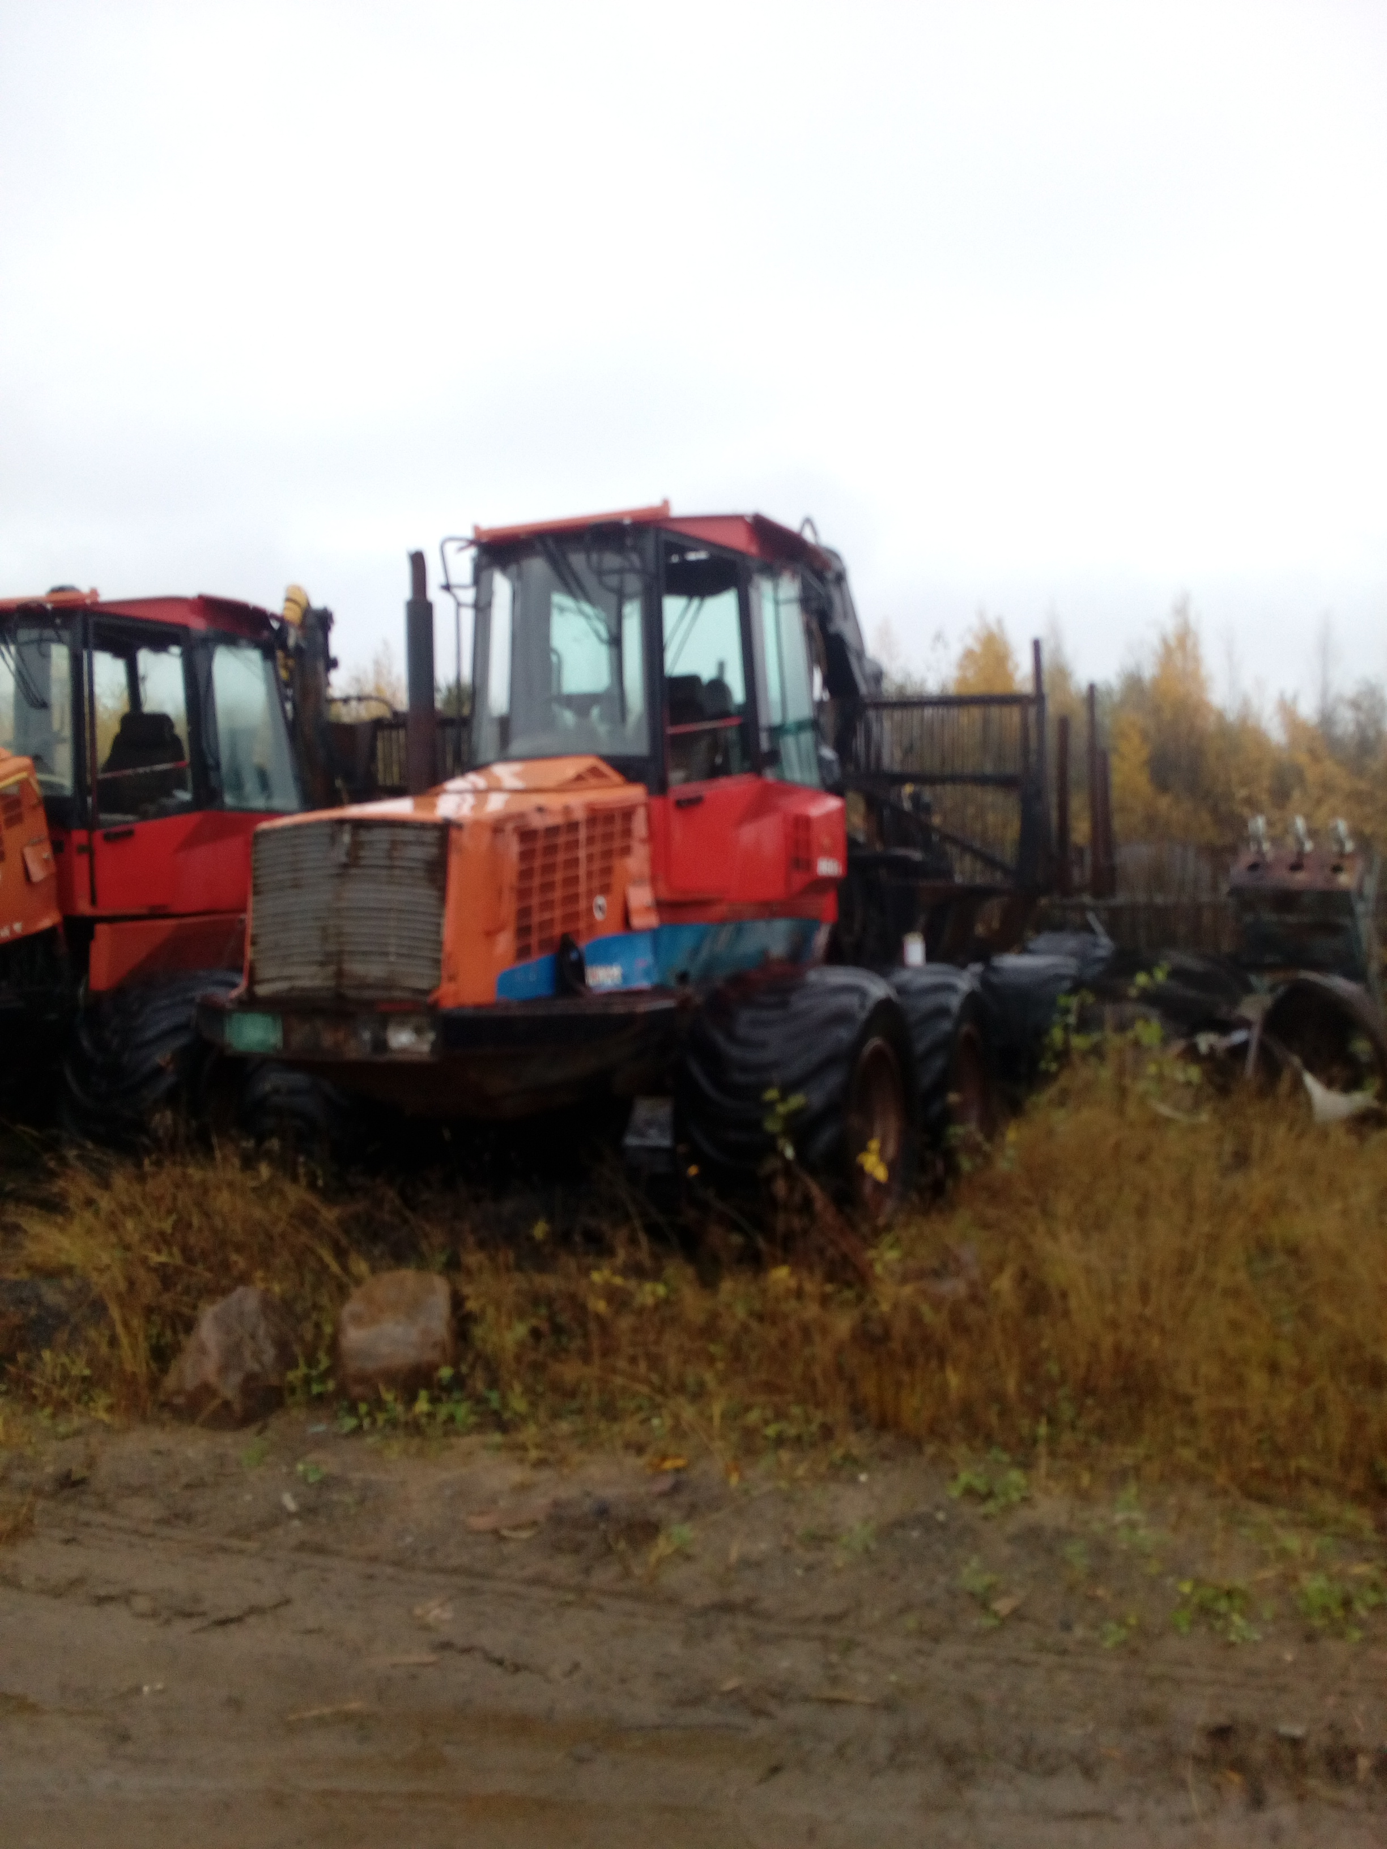
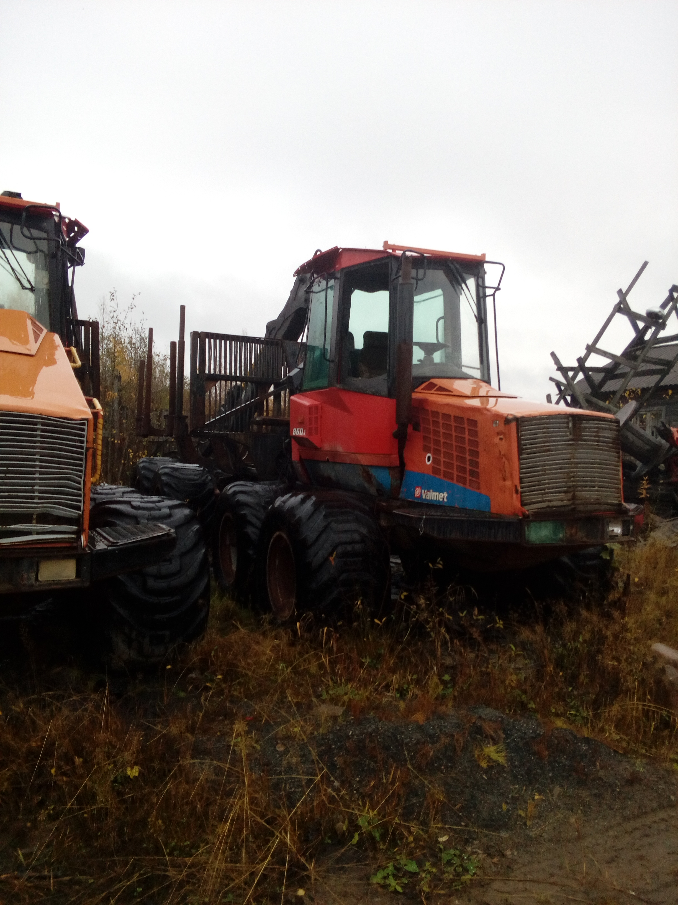
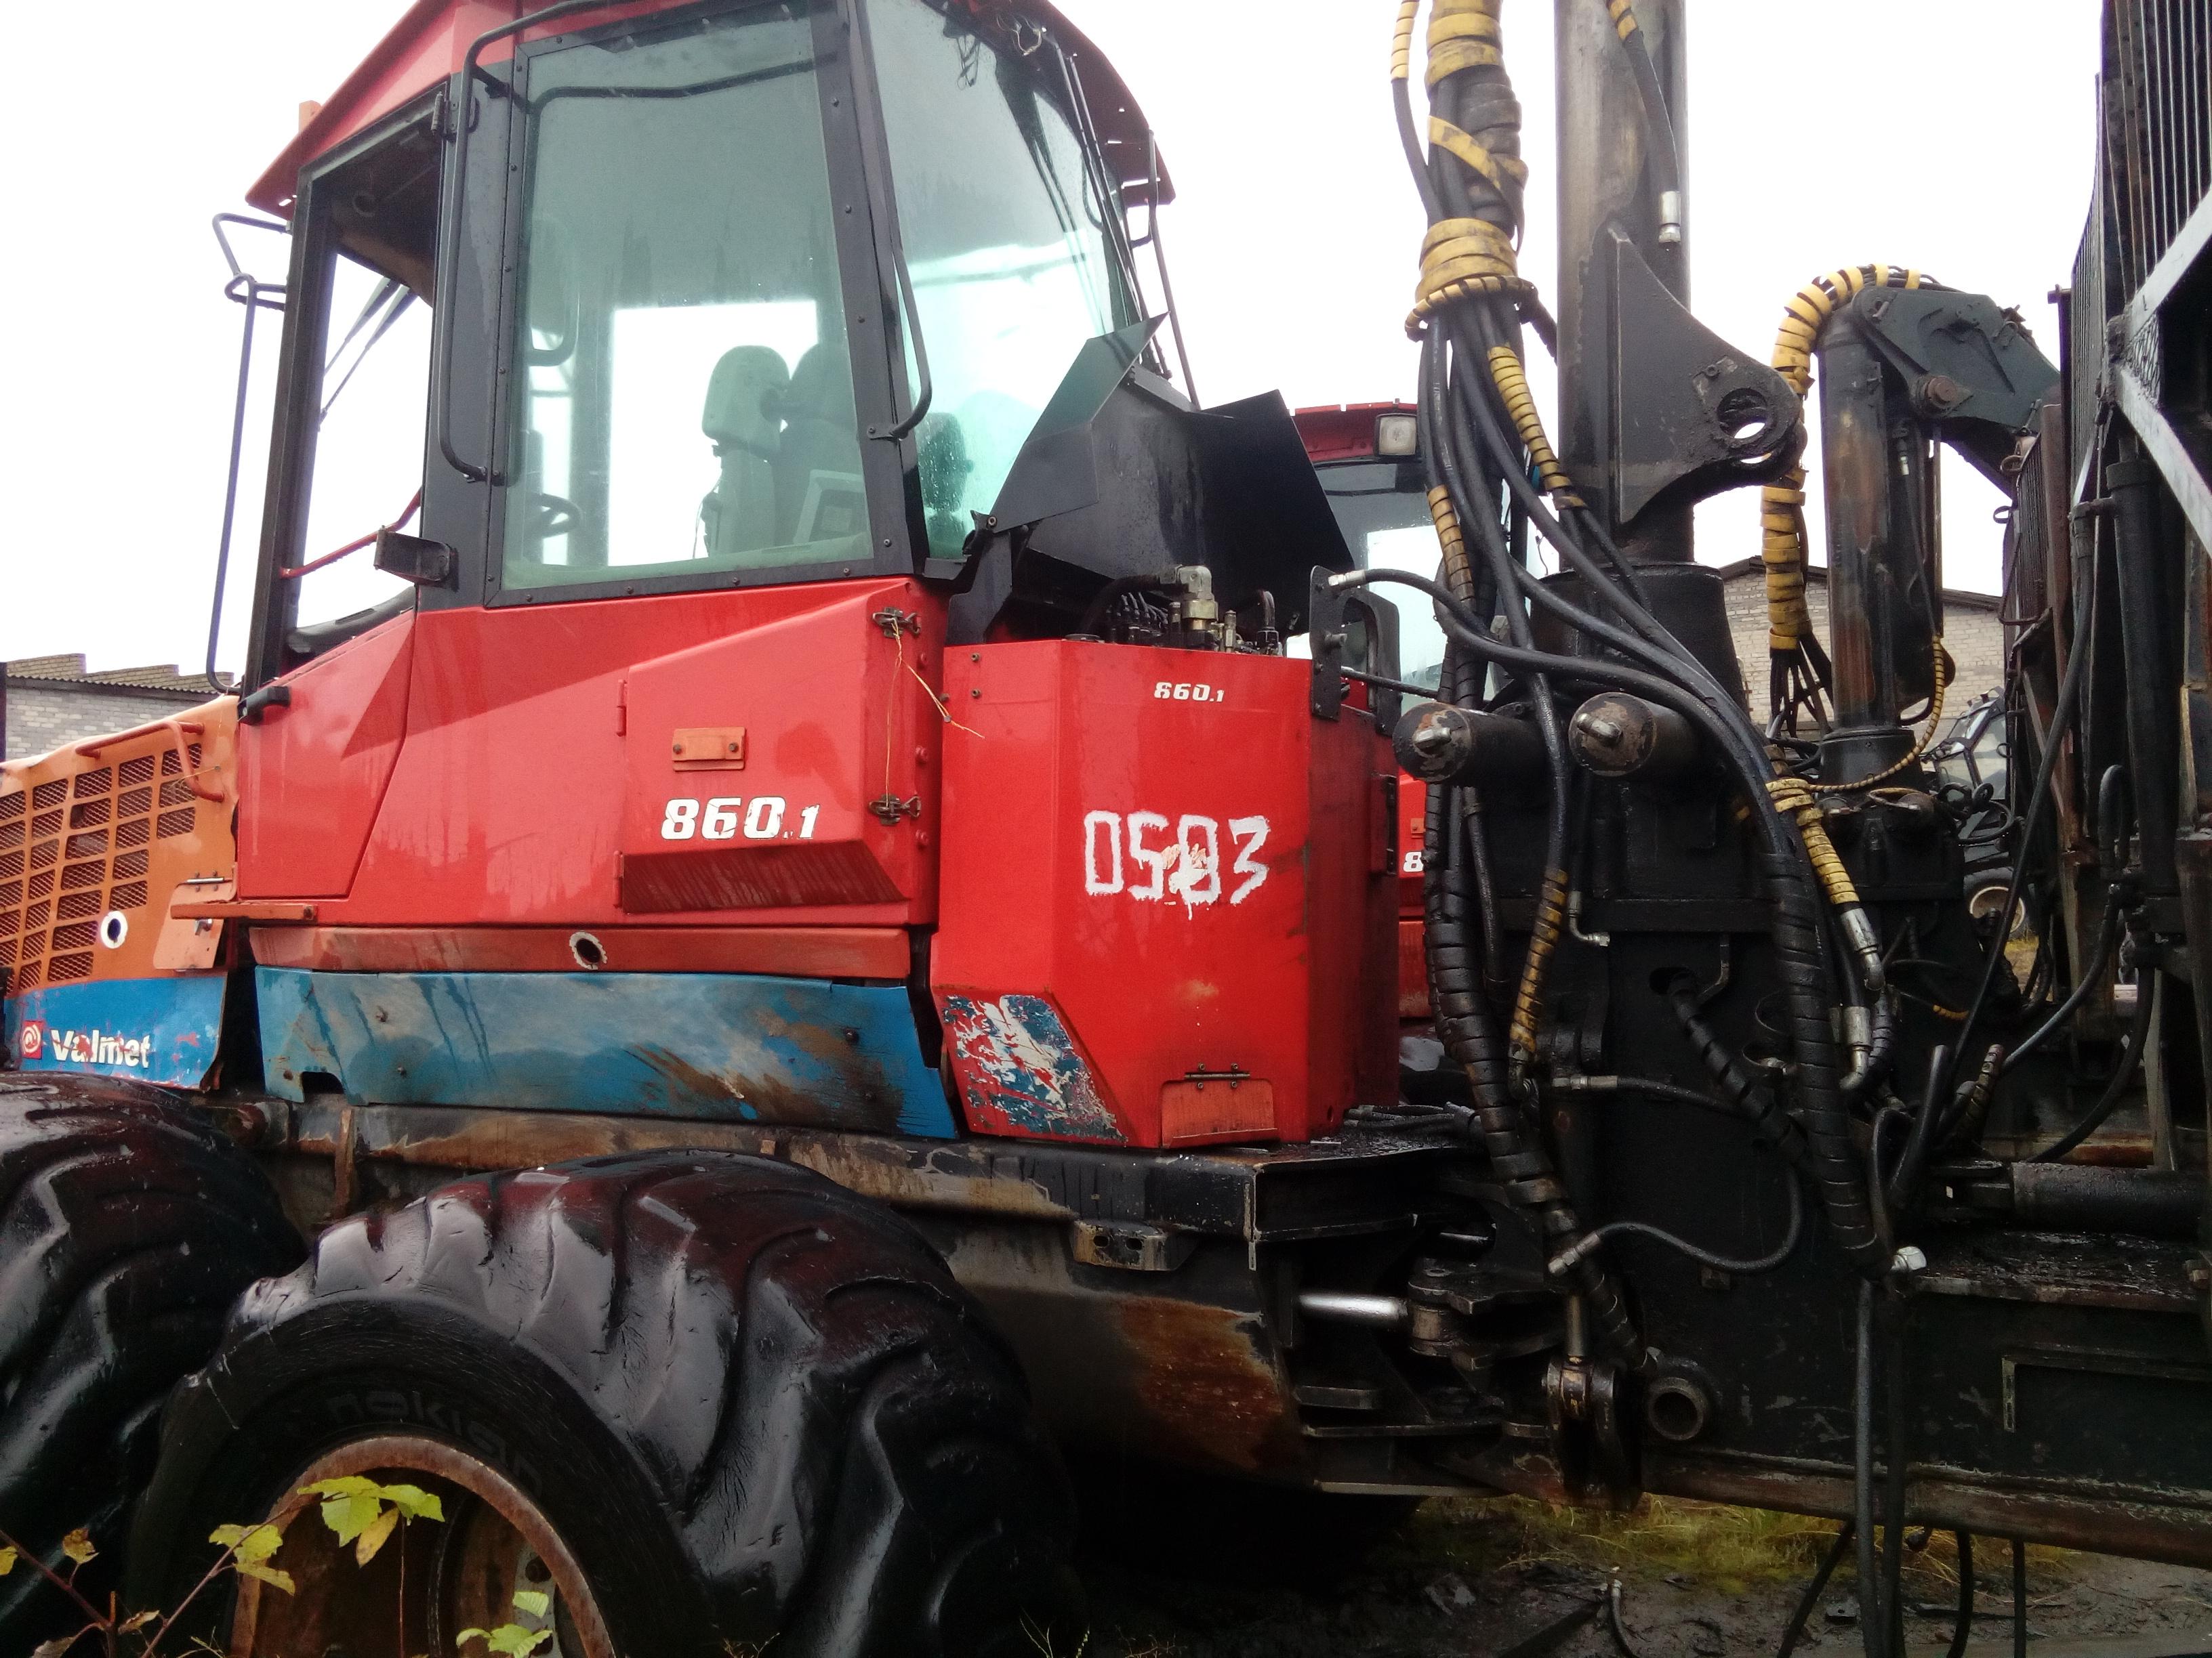

Лот №4 Форвардер VALMET 860.1 зав.№115601
Стоимость с учетом НДС: 1 806 000 руб.
Дата изготовления: 2004 год

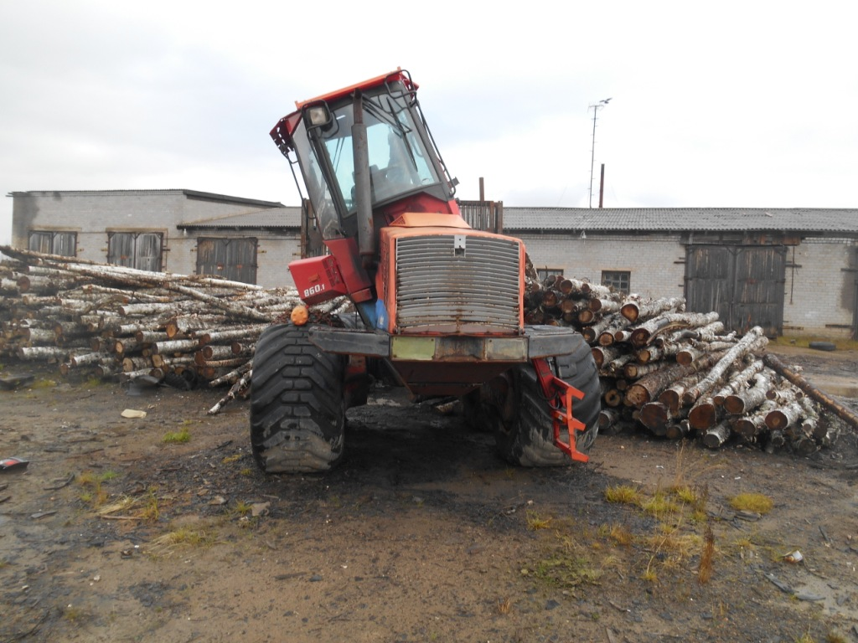
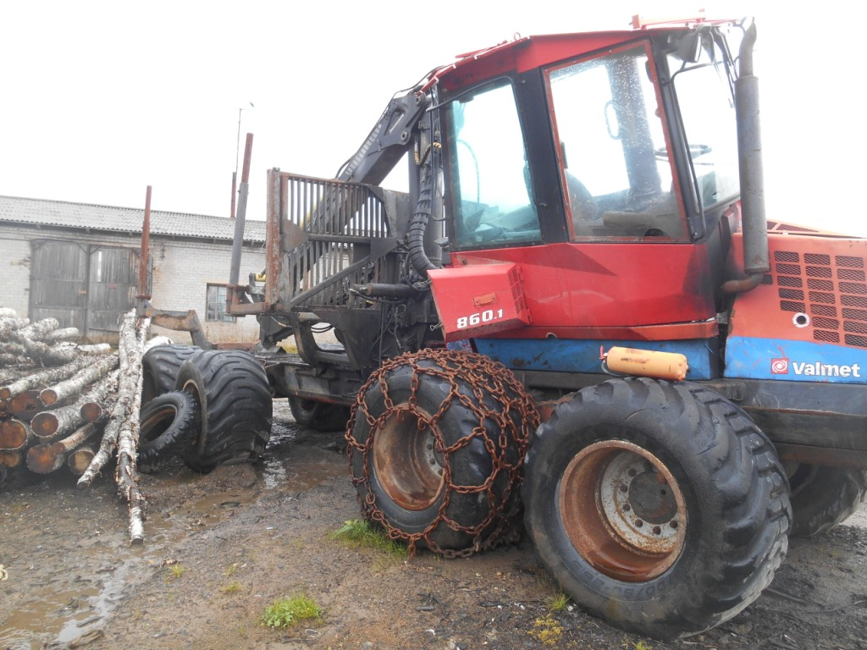
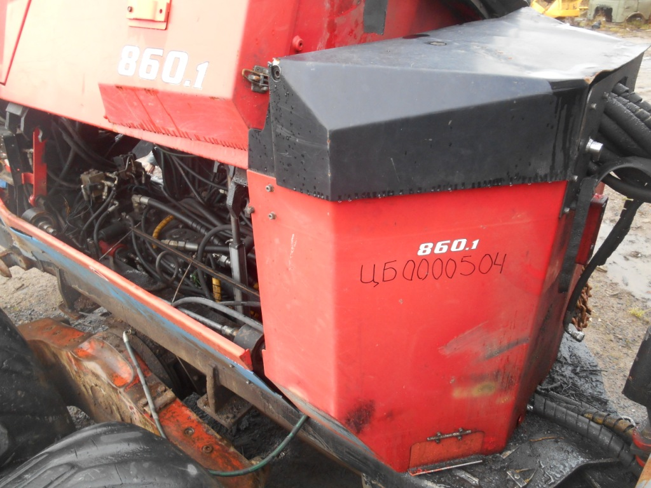

Лот №5 Харвестер VALMET 911.3 зав. №311438
Стоимость с учетом НДС: 2 236 000 руб.
Дата изготовления: 2006 год

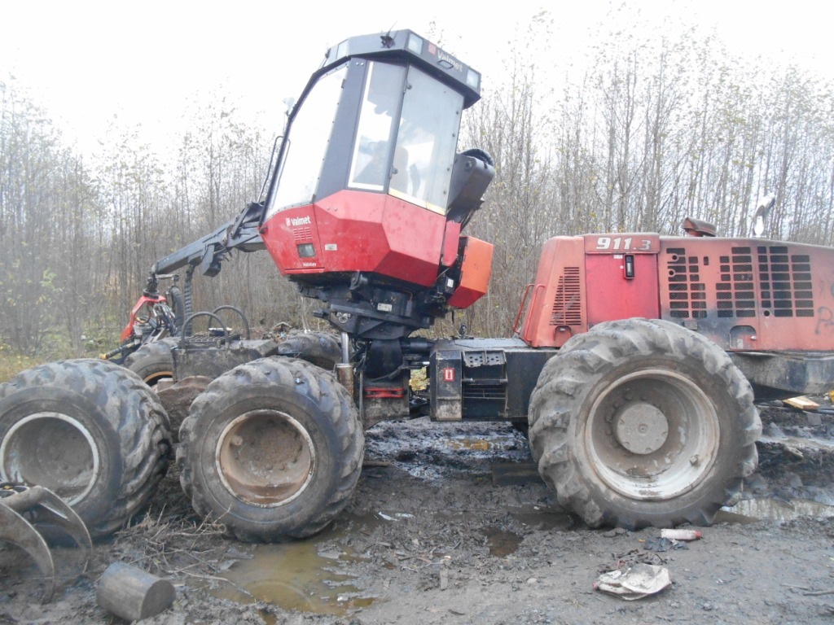
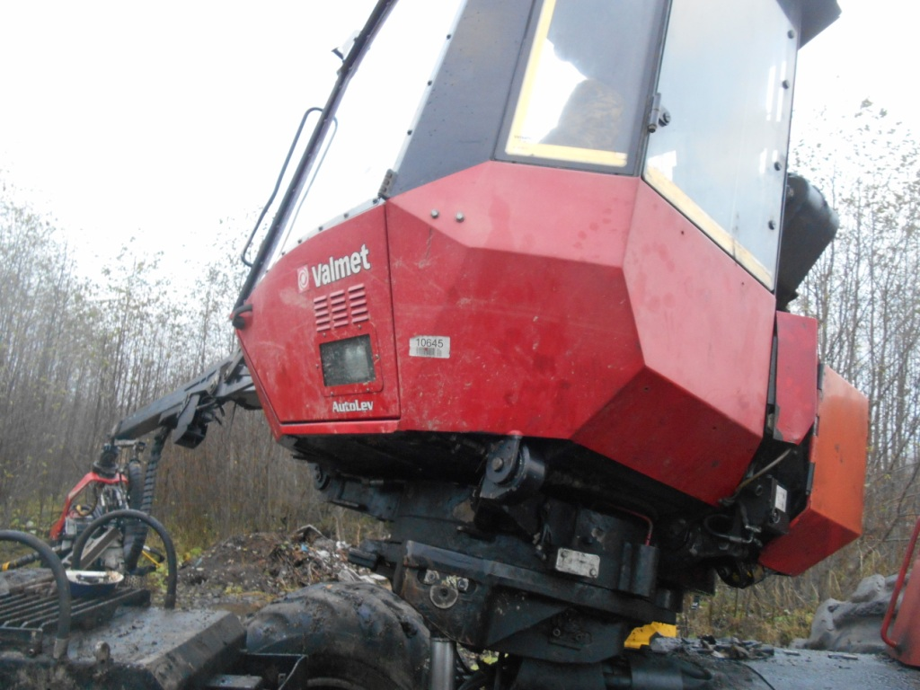
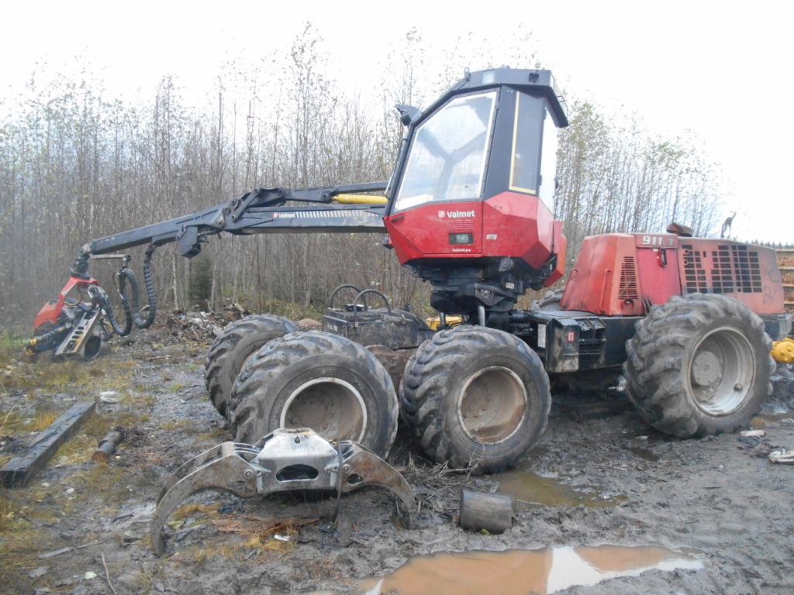

ЛОТ №6 Харвестер VALMET 911.3 зав. №311157
Стоимость с учетом НДС: 2 236 000 руб.
Дата изготовления: 2004 год

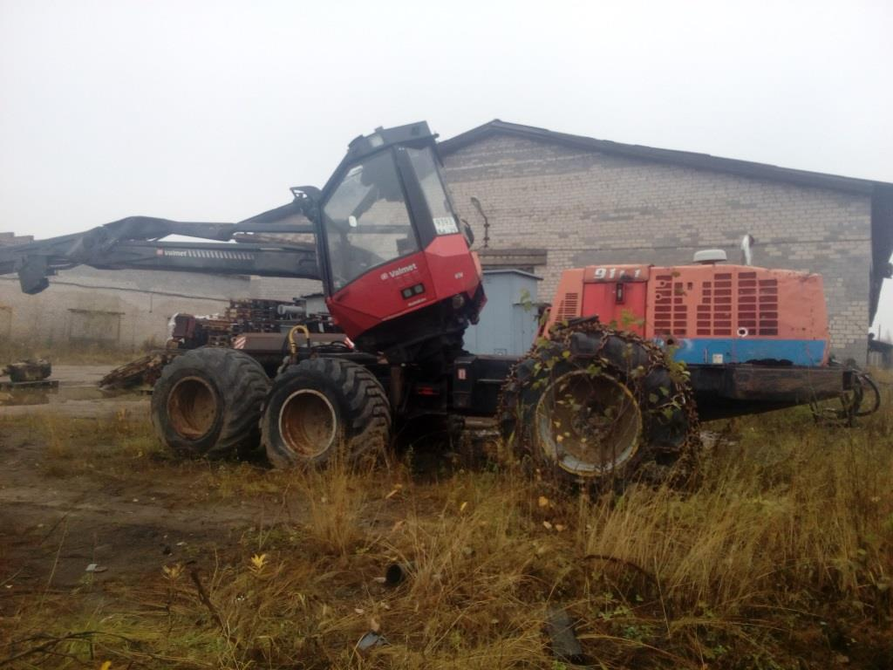
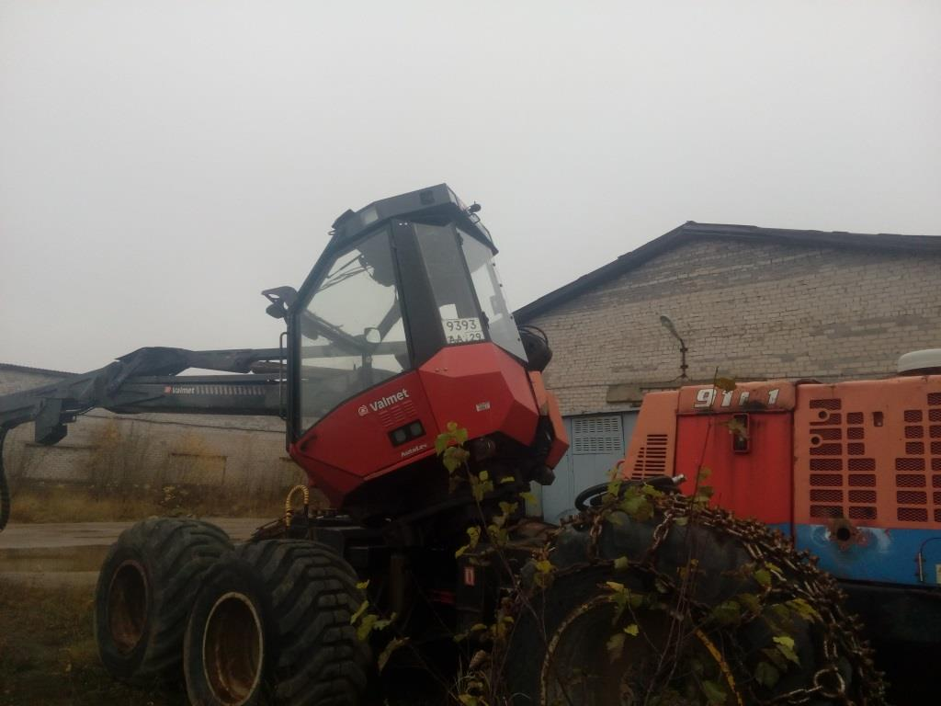
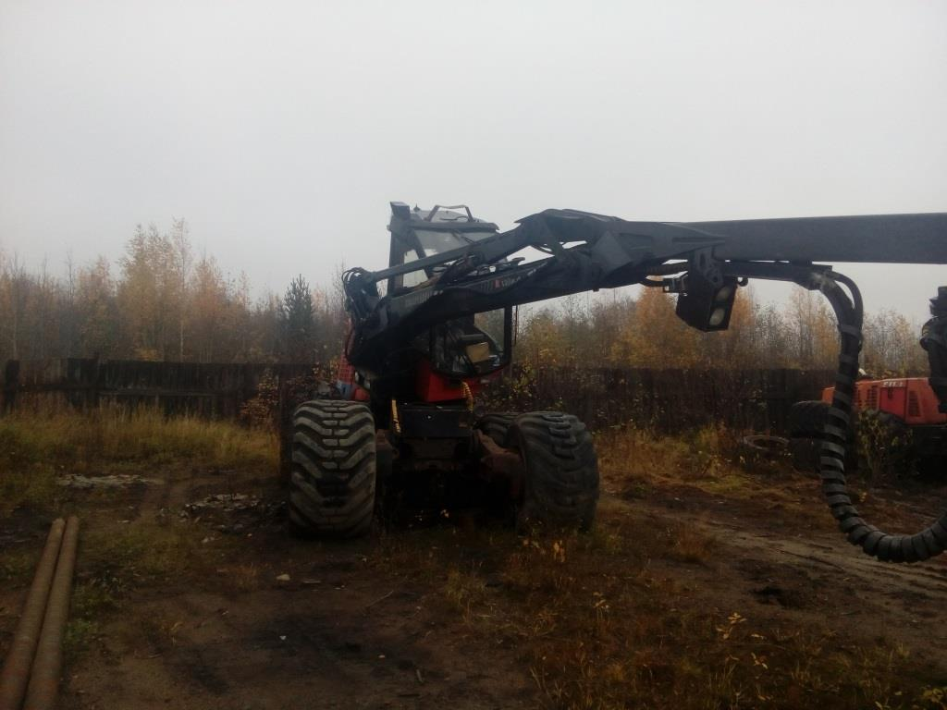
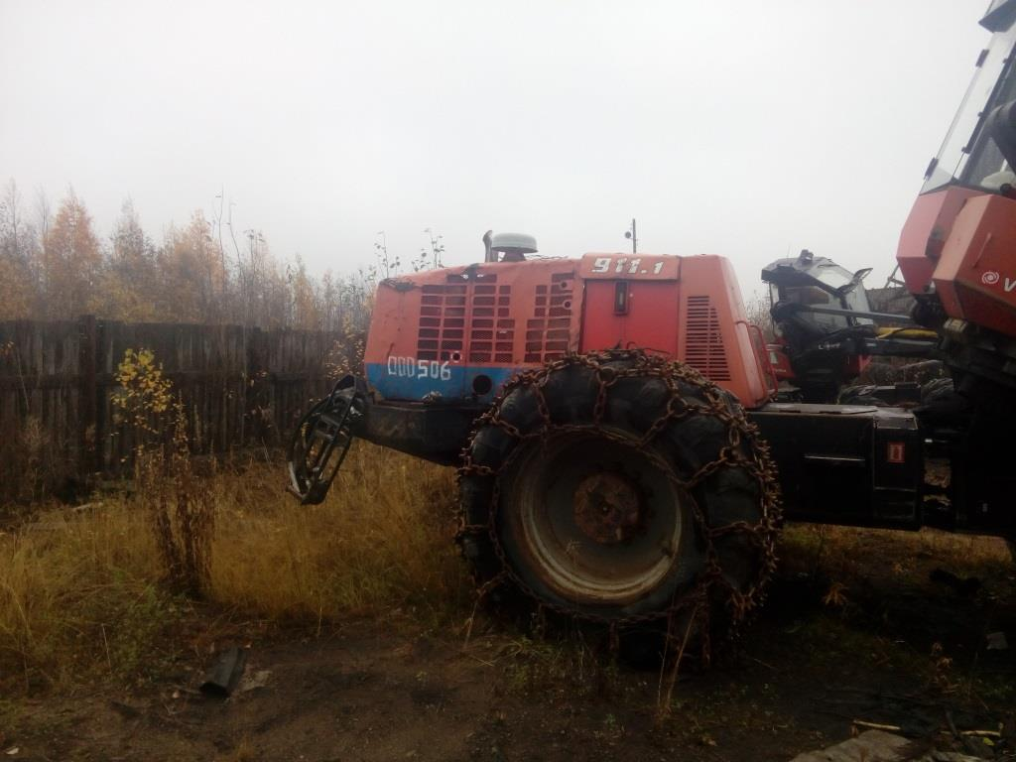

Лот №7 Харвестер VALMET 911.3 зав. №311162
Стоимость с учетом НДС: 2 236 000 руб.
Дата изготовления: 2004 год

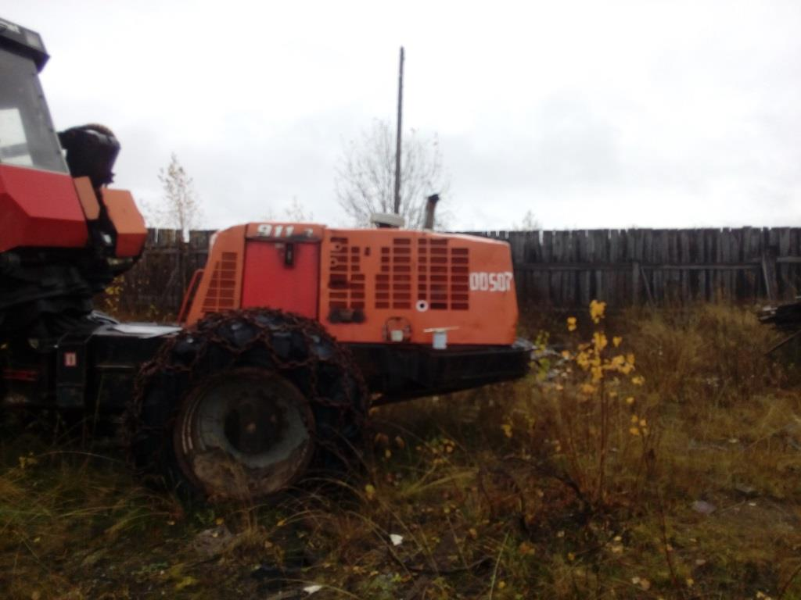
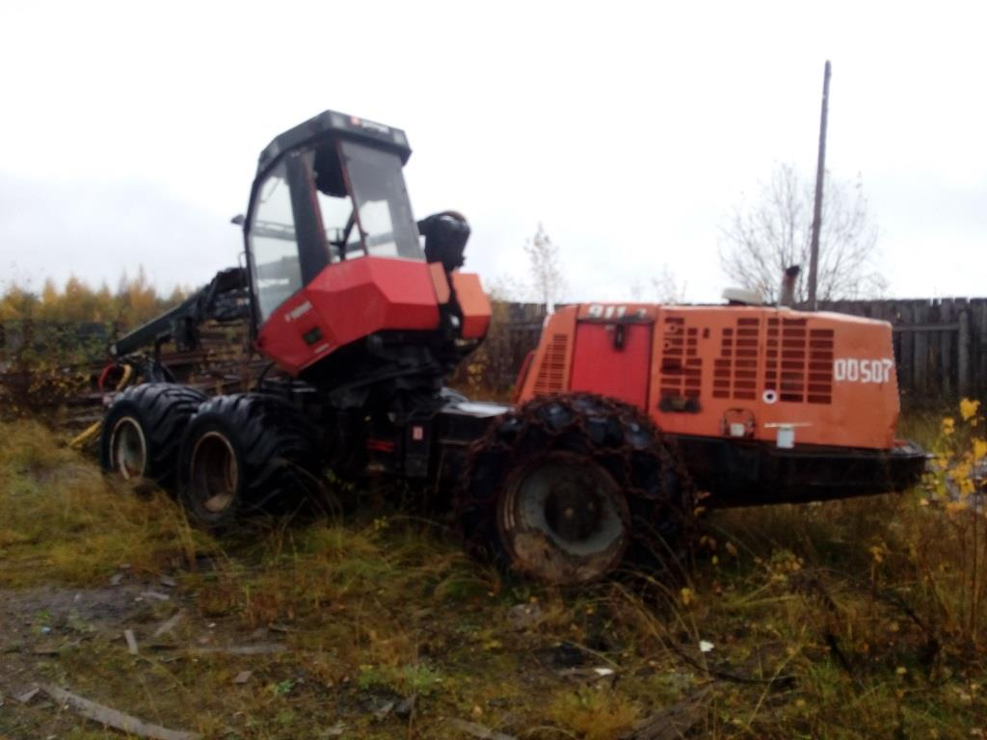
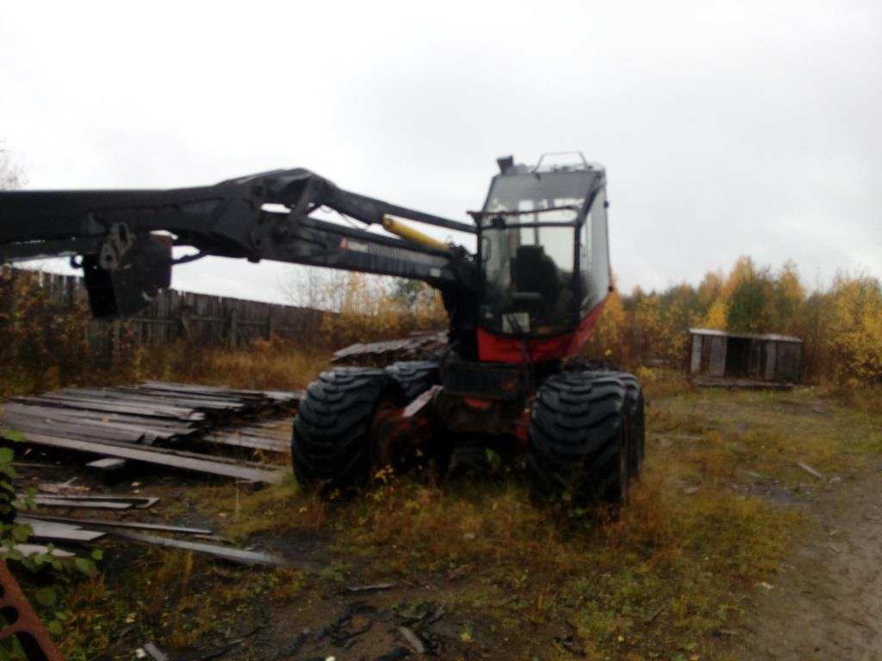
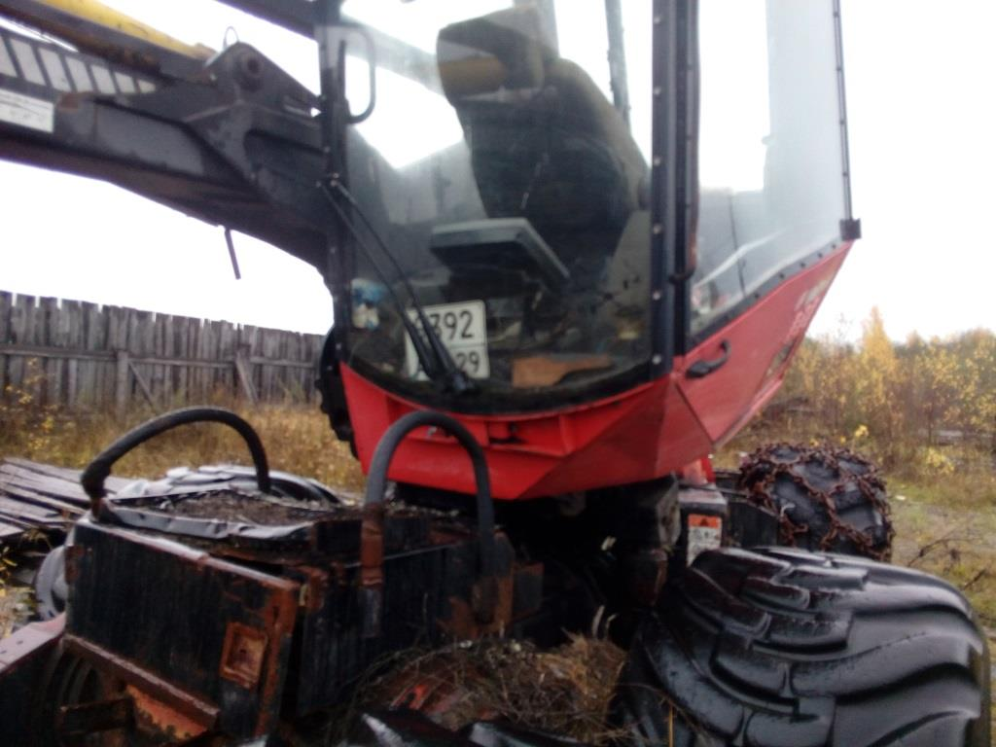

Лот №8 Автомобиль NISSAN PATROL GR
Стоимость с учетом НДС: 132 000 руб.
Дата изготовления: 2000 год

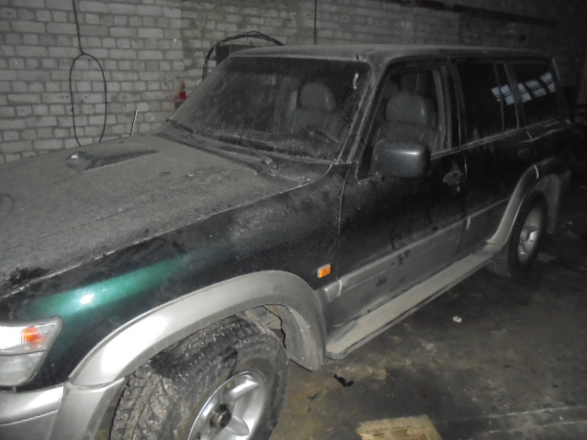

Транспортные средства принадлежащие ПАО «Онегалес»

Лот №1 Погрузчик TO-18Б
Стоимость с учетом НДС: 148 000 руб.
Дата изготовления: 1999 год
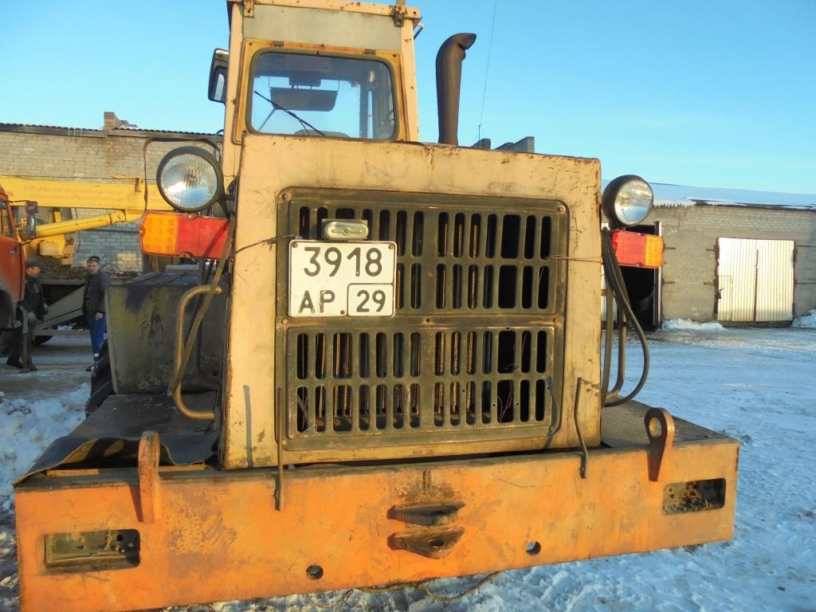
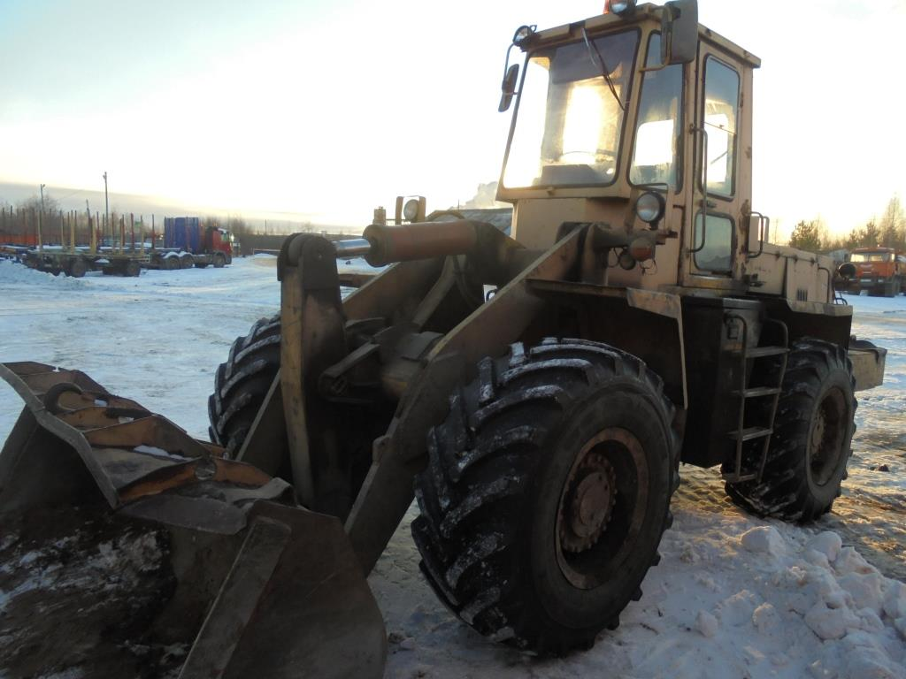
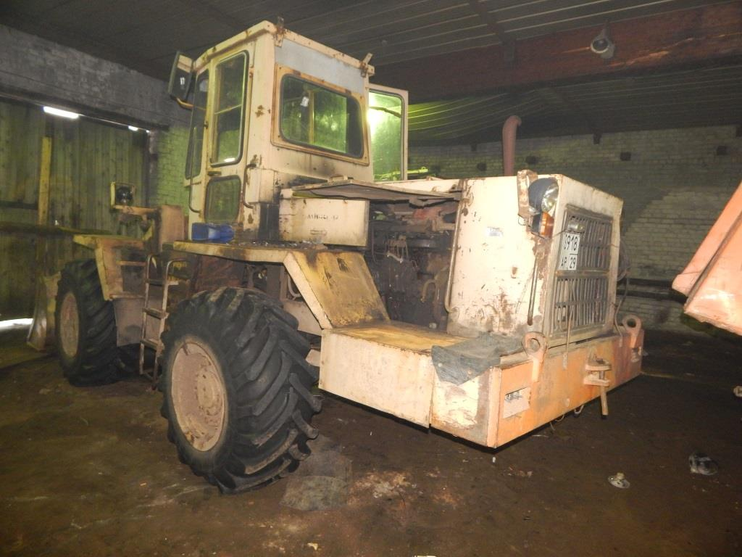
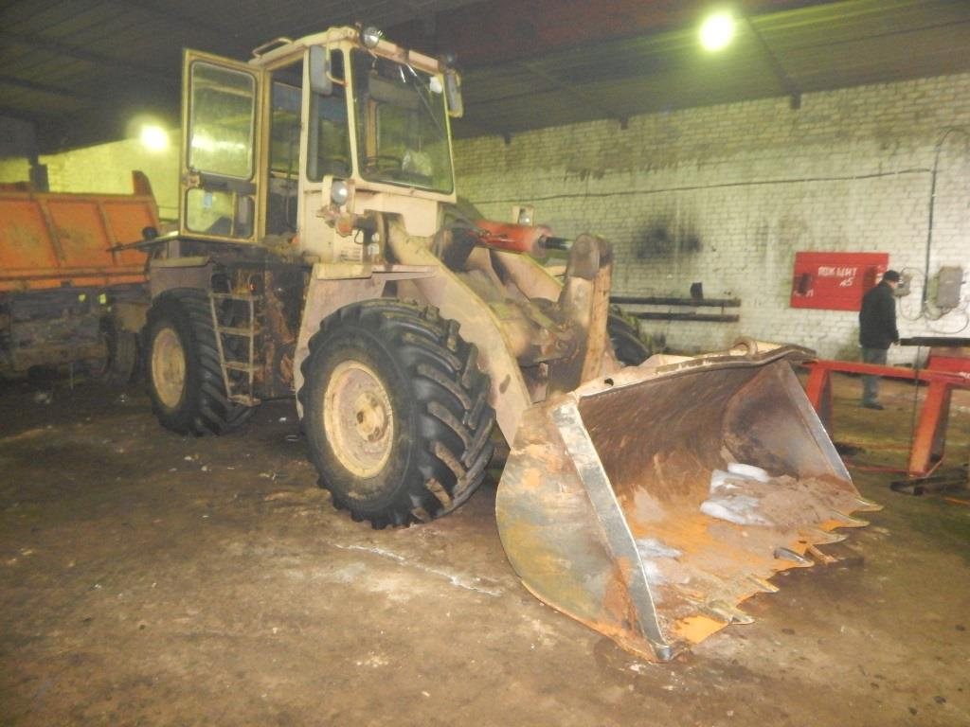
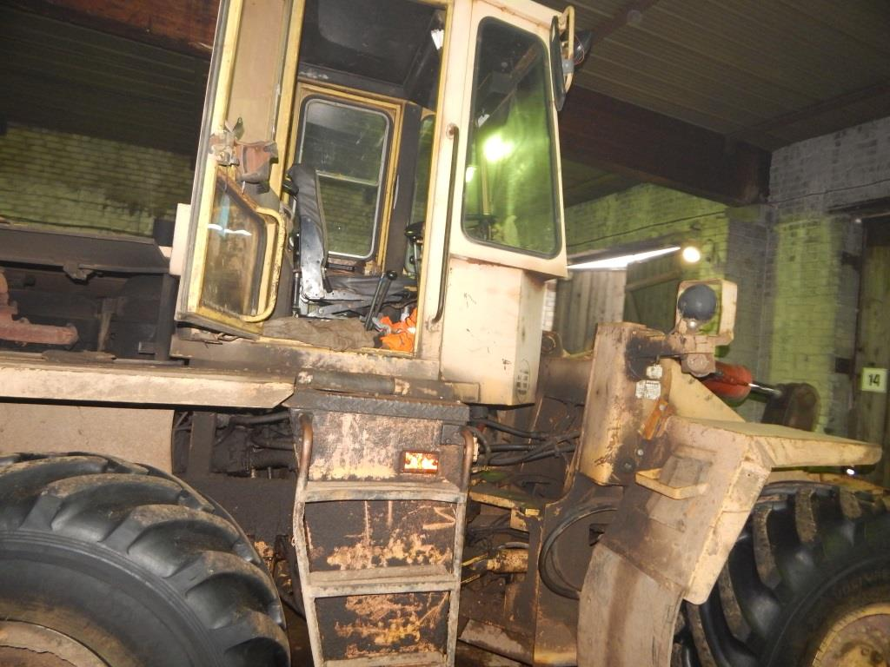

Лот №2 УАЗ-3909 цельнометаллический
Стоимость с учетом НДС: 30 000 руб.
Дата изготовления: 2004 год
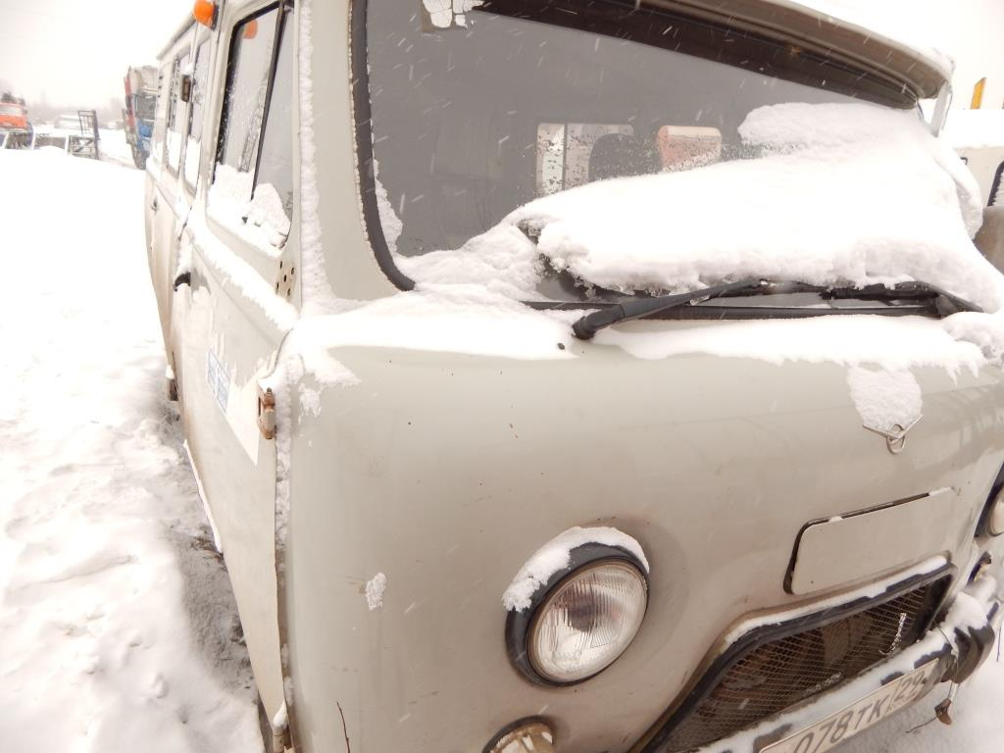
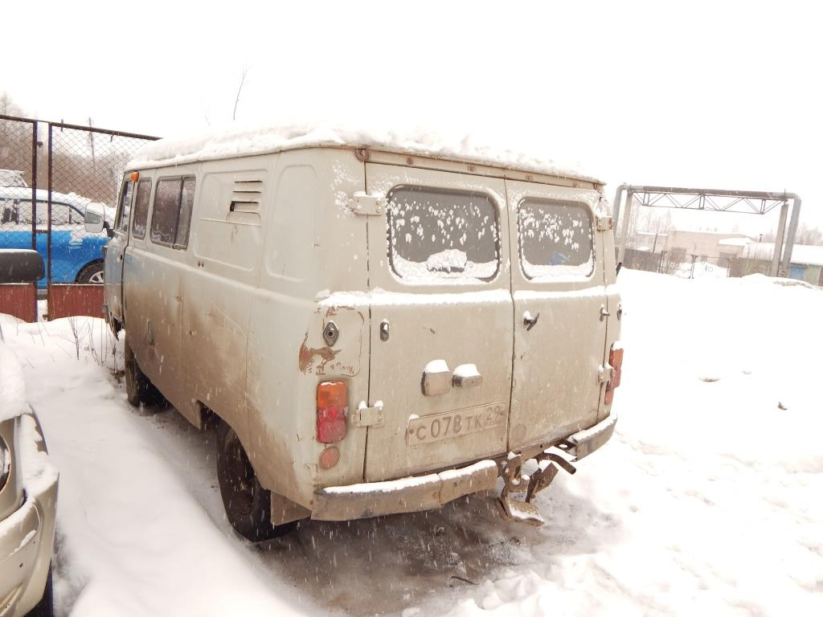
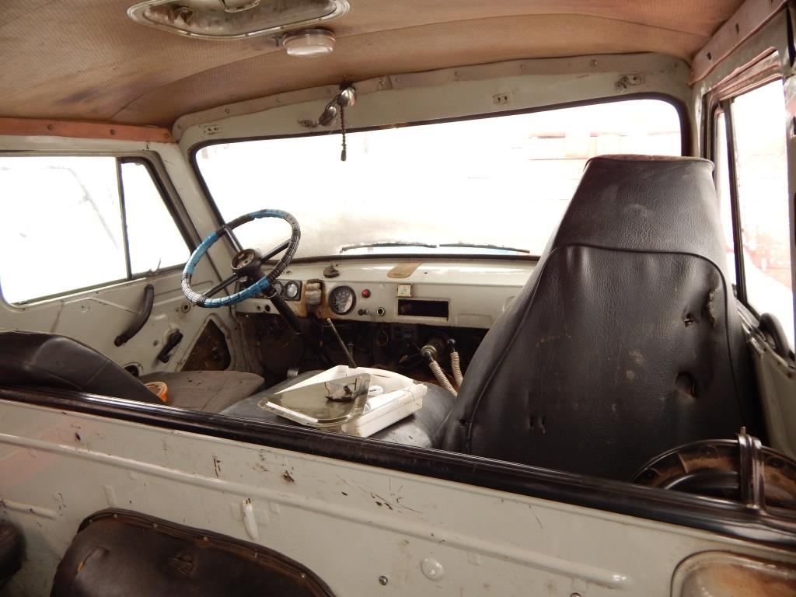
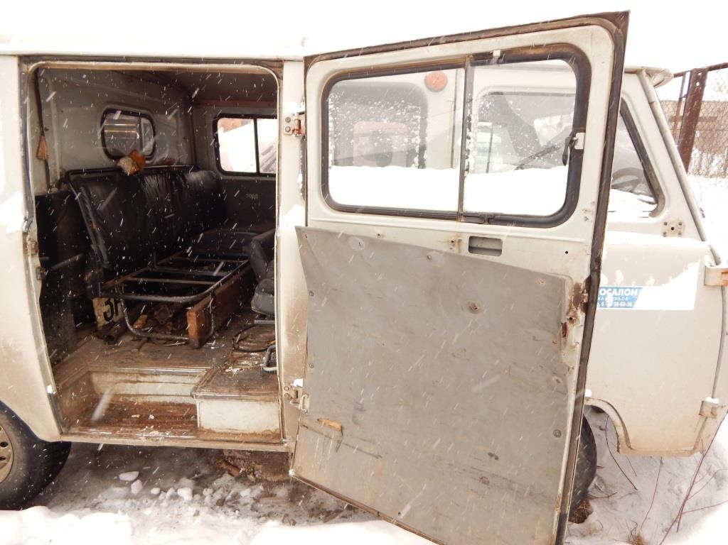

Лот №3 Автомобиль ЗИЛ-131-АЦ-4,2 цистерна
Стоимость с учетом НДС: 74 000 руб.
Дата изготовления: 1987 год

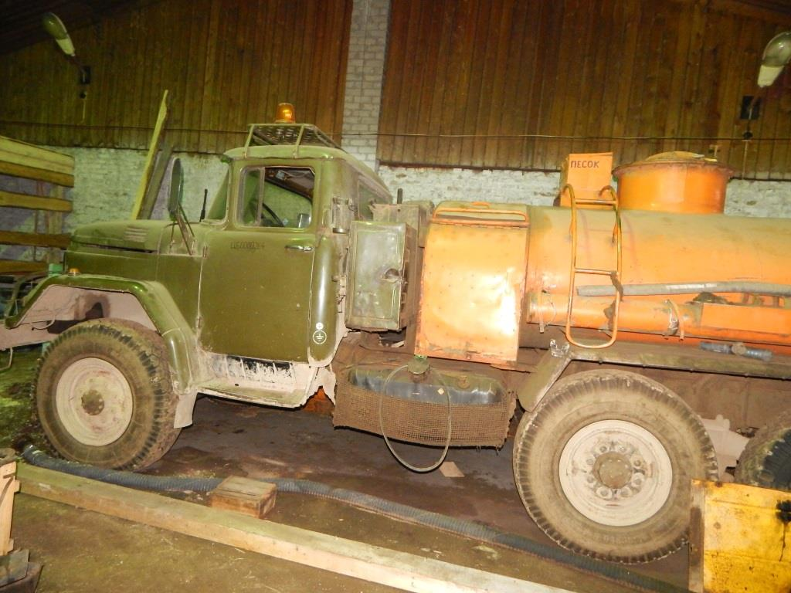
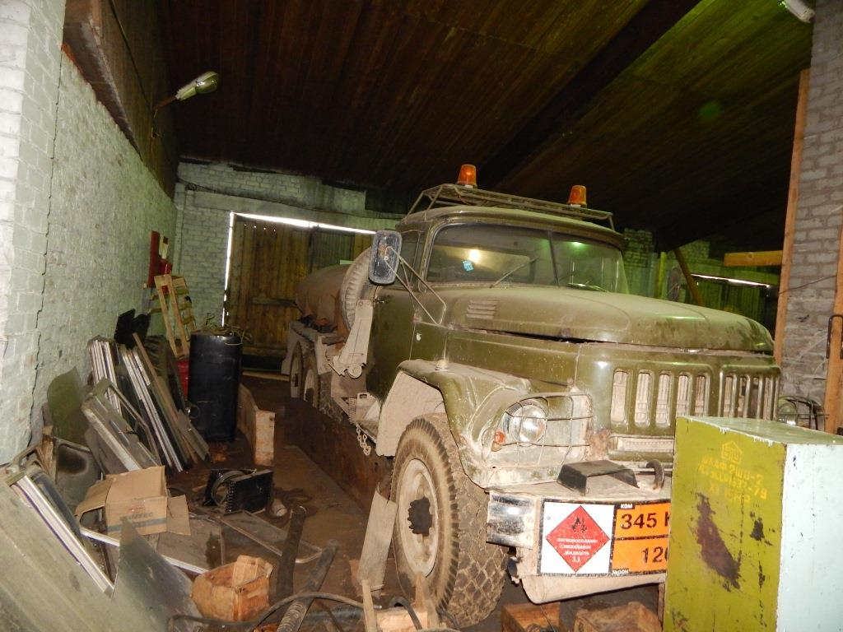

Лот №4 УАЗ-3909 цельнометаллический
Стоимость с учетом НДС: 40 000 руб.
Дата изготовления: 2008 год

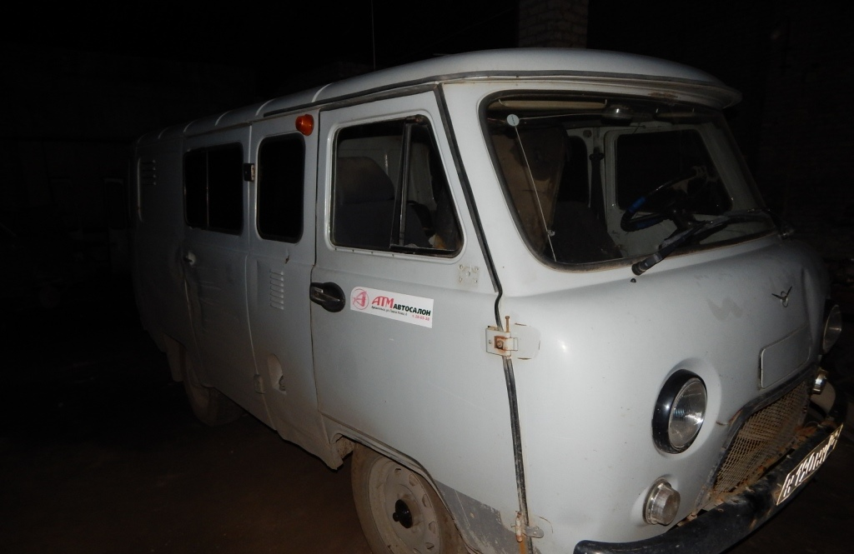

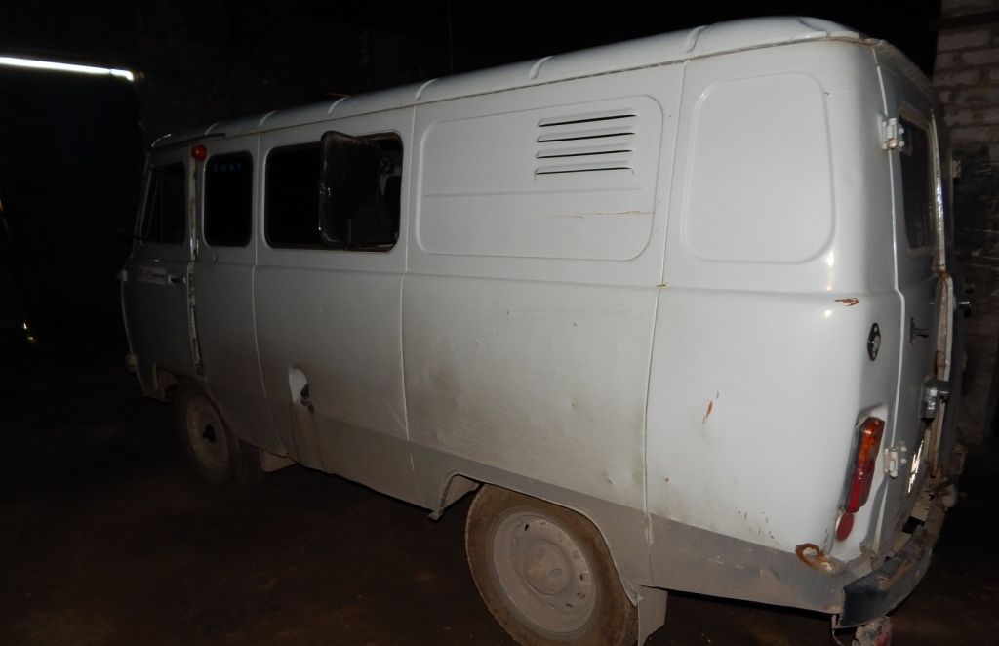

Лот №5 Харвестер VALMET 911.3 №311371
Стоимость с учетом НДС: 2 236 000 руб.
Дата изготовления: 2006 год

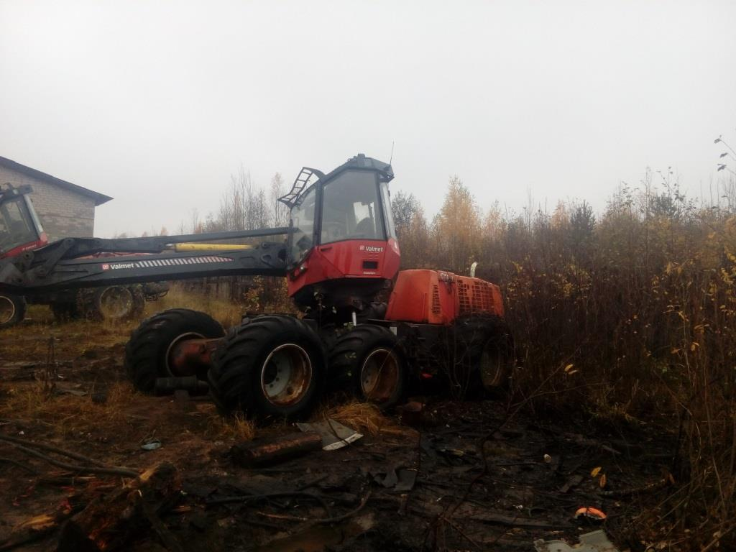
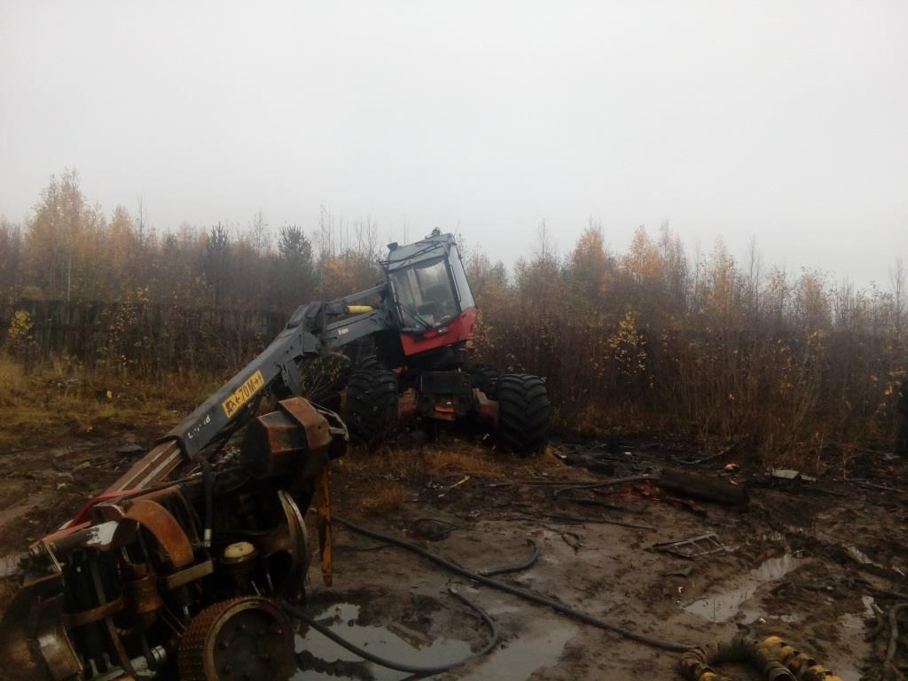

Лот №6 Харвестер VALMET 911.3 №311374
Стоимость с учетом НДС: 2 236 000 руб.
Дата изготовления: 2006 год
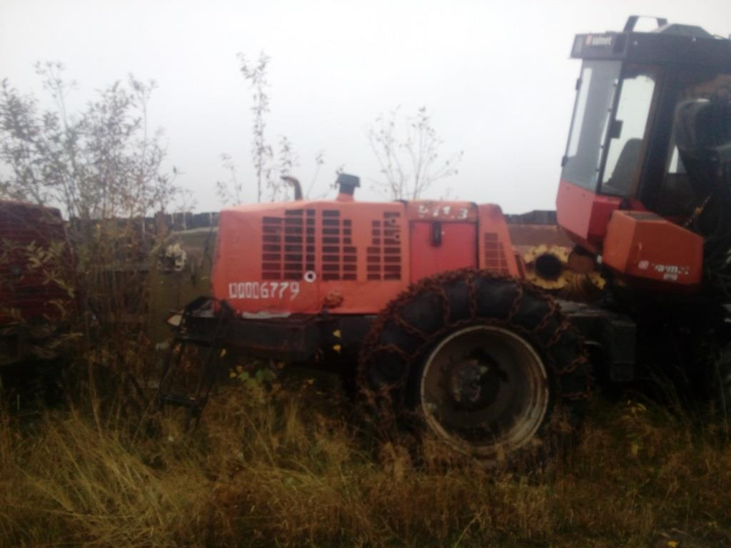
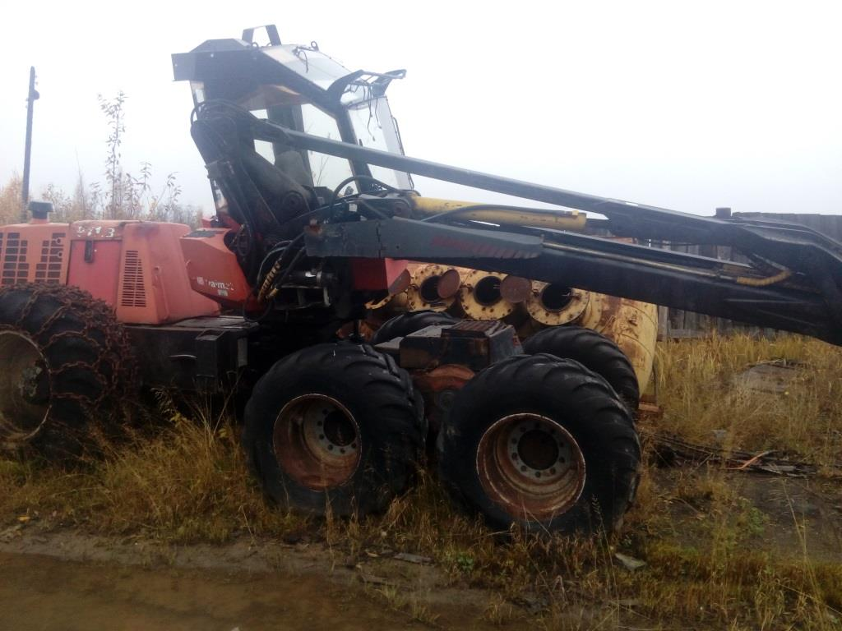

Лот №7 Автомобиль UAZ PATRIOT
Стоимость с учетом НДС: 105 000 руб.
Дата изготовления: 2010 год

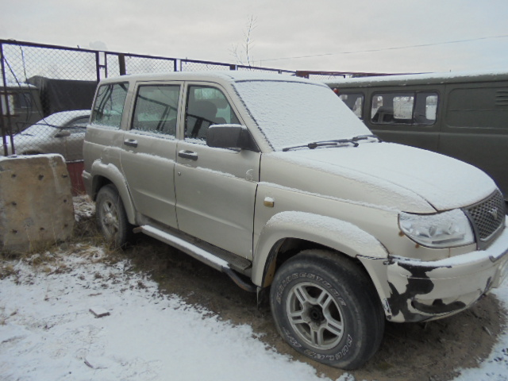
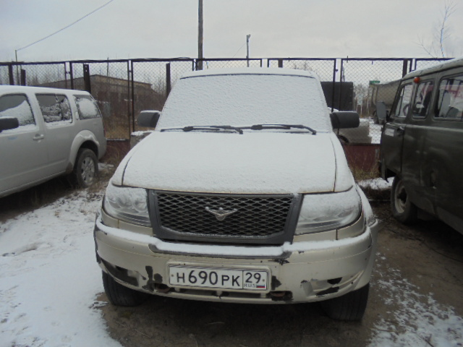

Лот №8 Автомобиль ЗИЛ-ММЗ-45085 пескоразбрасыватель
Стоимость с учетом НДС: 86 000 руб.
Дата изготовления: 2003 год

